Схема закріплення об’єкту благоустрою
(для утримання його в належному стані відповідно до вимог Правил благоустрою території населених пунктів Кременчуцької міської територіальної громади)
території за адресою: вулиця Троїцька, буд.61/52
назва суб’єкту благоустрою: гр. Пономарчук Олена Володимирівна
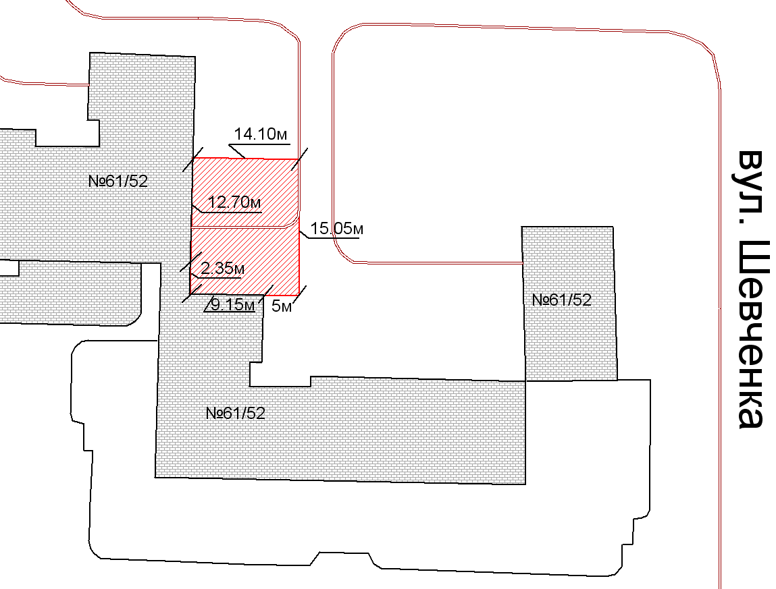
- прилегла територія, яка закріплюється за гр. Пономарчук О.В.
- бордюрний камінь

Розробник: Оляновський О.А.

Юридичні адреси та реквізити Сторін

СТОРОНА 1: СТОРОНА 2:
Виконавчий комітет Кременчуцької
міської ради Кременчуцького району
Полтавської області, вул. Героїв Маріуполя, буд.47, кв.21
Пл. Перемоги, 2, м. Кременчук, 39600 м. Кременчук, 39600
Перший заступник міського голови
Пелипенко В.М. Пономарчук О.В.

______________/_______________/ ________________/_________________/

